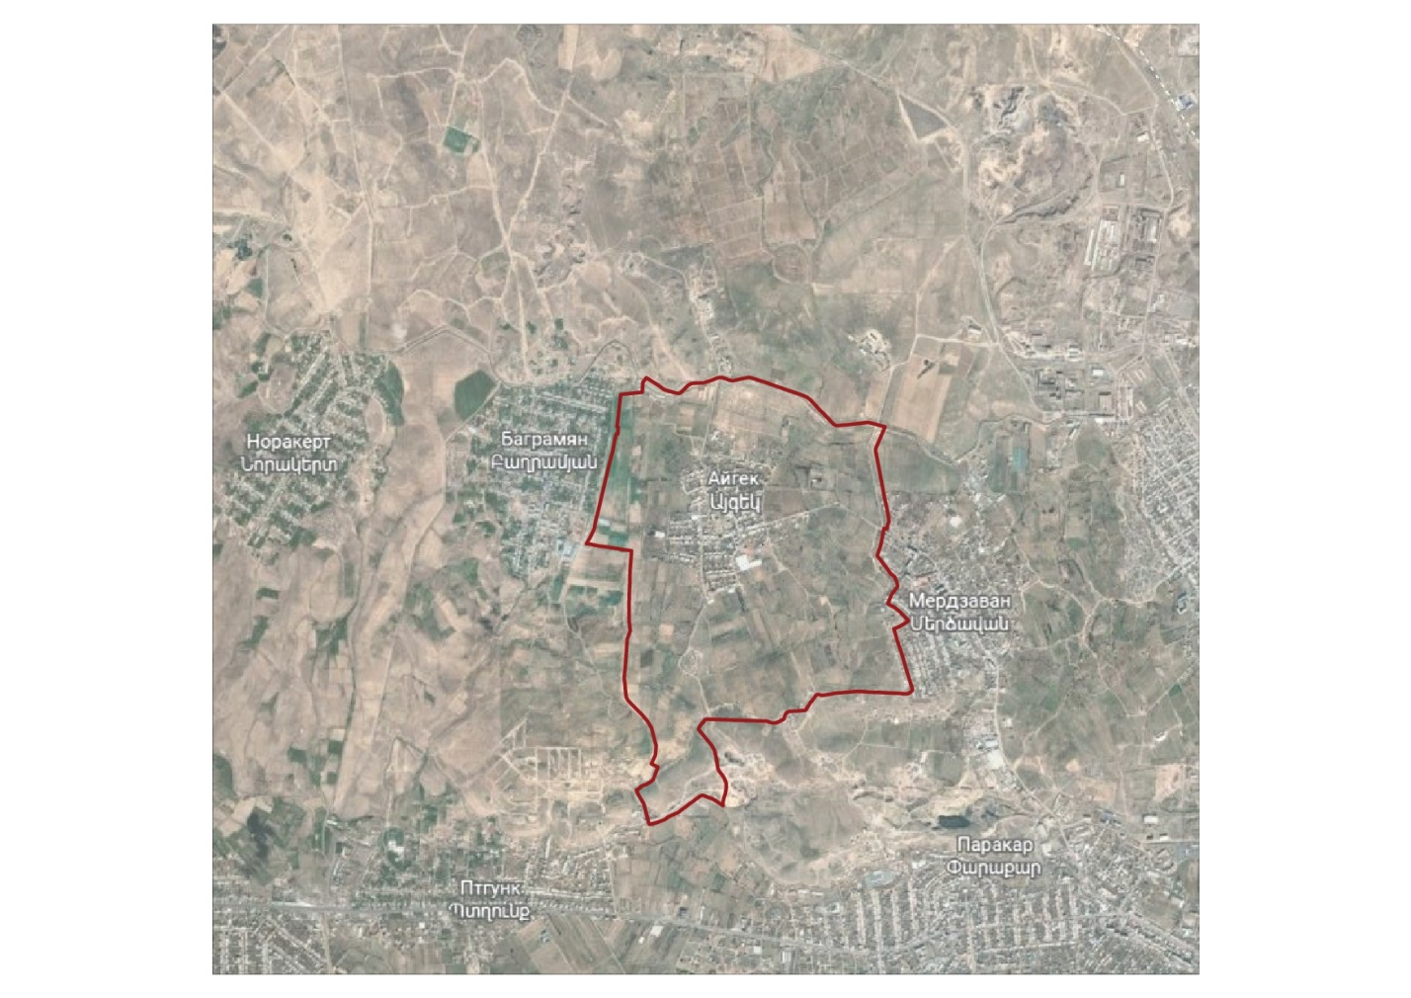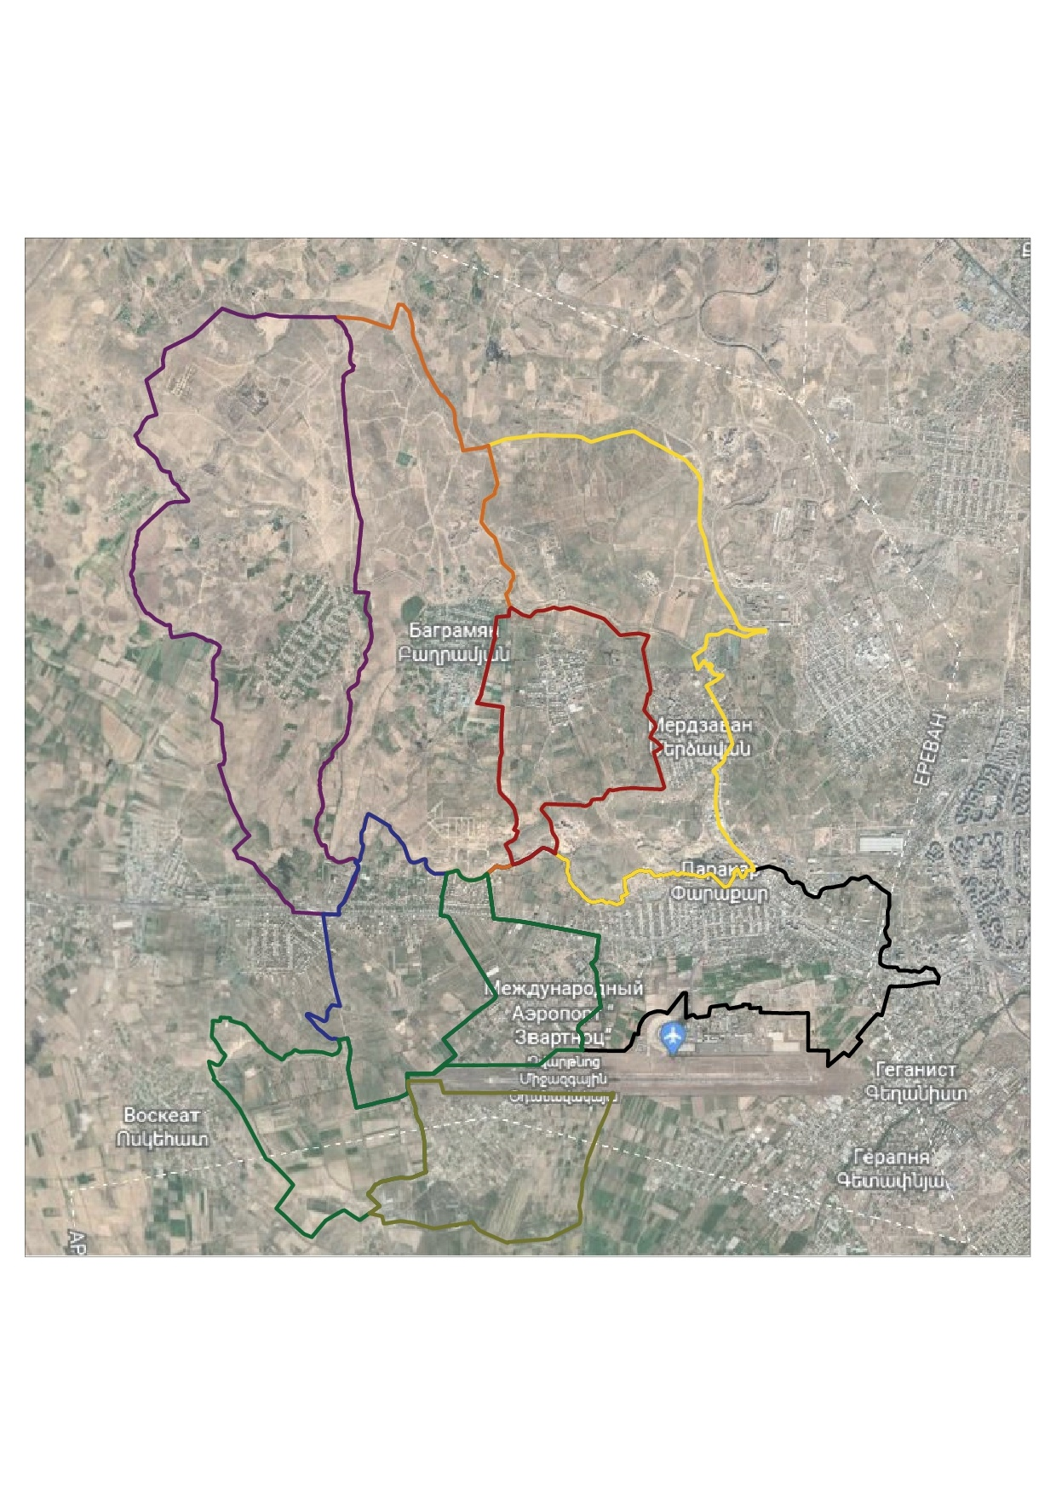

Հավելված 3

ՊԼԱՆ

ՀԱՅԱՍՏԱՆԻ ՀԱՆՐԱՊԵՏՈՒԹՅԱՆ ՀԱՄԱՅՆՔԻ ՏԱՐԱԾՔՈՒՄ ՀՆԱՐԱՎՈՐ ԻՐԱՎԻՃԱԿԻ ԵՎ ԲԱՑԱՏՐԱԳՐԻ

Հավանական հակառակորդի զինված ուժերի ավիացիայի, հրթիռահրետանային և դիվերսիոն հետախուզական խմբերի ազդեցության թիրախ Արմավիրի Մարզի Փարաքար Համայնքում հնարավոր է հանդիսանան`

1. Դպրոցի շենքերը։

2. Համայնքապետարանը և մշակույթի տները։

3. Մանկապարտեզի շենքերը։

4. Պաշտպանական, տնտեսության համար ռազմավարական նշանակություն ունեցող, բարձր վտանգավորություն ներկայացնող, հատուկ, կարևորագույն նշանակություն ունեցող օբյեկտները, կազմակերպությունները, ջրամբարները։

5. Գազատարները։

6. Էլեկտրականենթակայանները և օդայինգծերը։

7. Հեռախոսային կապի գծերը։

8. Ավտոմոբիլային և երկաթուղային ճանապարհները ու ճանապարհային կառույցները։

9. Բնակելի (շենքերը և տները) ֆոնդի տարածքները:

10. ՀԱԵԿ-ի վթարի դեպքում վարակվածության գոտում կարող են հայտնվել Արմավիրի մարզի Փարաքար համայնքի հետևյալ բնակավայրերը՝ Մուսալեռ, Պտղունք, Արևաշատ,Նորակերտ,Բաղրամյան, Այգեկ , Մերձավան, Փարաքար, Թաիրով։ Տարահանման ենթակա բնակչության թիվը կկազմի-26405

ՄՈՒՍԱԼԵՌ ԲՆԱԿԱՎԱՅՐԻ ՏԵՂԱԲԱՇԽՄԱՆ ԵՎ ԼՐԱՑՄԱՆ ՀԱՄԱՐ ԱՆՀՐԱԺԵՇՏ ՕԲՅԵԿՏՆԵՐԻ

|  |  |  |  |  |
| --- | --- | --- | --- | --- |
| Հ/հ | Շինության նշանակությունը | Հասցե | Գործող/ չգործող | Նշումներ |
| 1 | Մարզպետարան |  | - |  |
| 2 | Համայնքապետարան | Շառլ-Տիրան ԹԵքեյան 2/1 | Գործող |  |
| 3 | Մշակույթի տուն |  | չգործող |  |
| 4 | Դպրոց՝ Ֆր. Վերֆելի անվան միջնակարգ դպրեց ՊՈԱԿ | Մ.Մաշտոցի 14 | Գործող |  |
| 5 | համալսարան |  | - |  |
| 6 | Մանկապարտեզներ՝  «Շառլ Ազնավուրի անվան մանկապարտեզ ՀՈԱԿ | Շառլ-Տիրան Թեքեյան փակուղի 4 | Գործող |  |
| 7 | Պահածոների գործարան |  | - |  |
| 8 | Թանգարան |  | - |  |
| 9 | Հայ Փոստ | Շառլ-Տիրան ԹԵքեյան 2/1 | Գործող |  |
| 10 | ԲԿ | Մ.Մաշտոցի փողոց, 33 | Գործող |  |
| 11 | Հյուրանոց/ / |  | - |  |
| 2 | Կամուրջներ |  | - |  |
| 13 | Գետ |  | - |  |
| 14 | Գազատար |  | Գործող |  |
| 15 | ԱԳԼՃԿ |  |  |  |
| 16 | Բենզալցակայան` «Թելման Հովհաննիսյան ԱՁ | Լուի Դարթիժ դյու Ֆուռնե փողոց, 59 | - Գործող |  |
| 17 | Հացի արտադրամաս | Մ.Մաշտոցի փողոց, 1 | Գործող |  |
| 18 | Հացի արտադրամաս | Մարշալ Բաղրամյան փողոց, 40 |  |  |
| 19 | Ռեստորան |  | - |  |
|  |  |  |  |  |

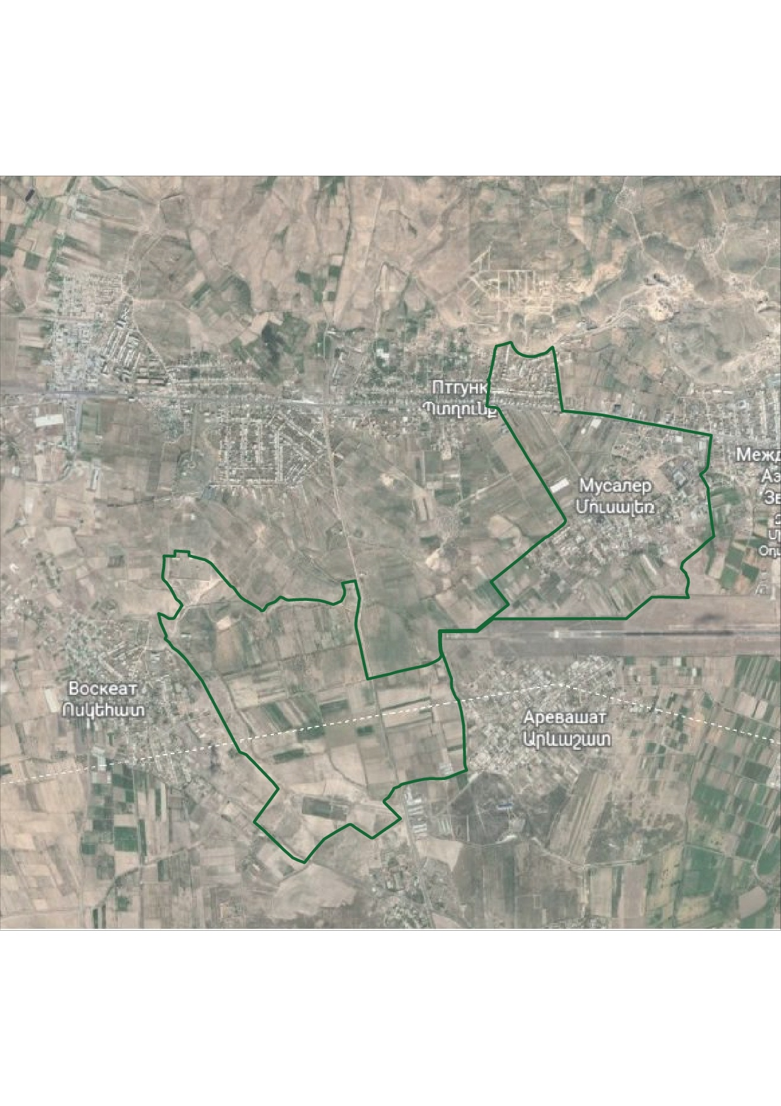

ò²ÜÎ

ՆՈՐԱԿԵՐՏ ԲՆԱԿԱՎԱՅՐԻ ՏԵՂԱԲԱՇԽՄԱՆ ԵՎ ԼՐԱՑՄԱՆ ՀԱՄԱՐ ԱՆՀՐԱԺԵՇՏ ՕԲՅԵԿՏՆԵՐԻ

|  |  |  |  |  |
| --- | --- | --- | --- | --- |
| Հ/հ | Շինության նշանակությունը | Հասցե | Գործող/ չգործող | Նշումներ |
| 1 | Մարզպետարան | - | Գործող |  |
| 2 | Համայնքապետարան | Կոմիտաս փ. 47/1 | Գործող |  |
| 3 | Մշակույթի տուն | Կոմիտաս փ. 47/2 | Գործող |  |
| 4 | Դպրոցներ՝  Թիվ դպրոց  Թիվ դպրոց  Թիվ դպրոց  պետական քոլեջ | Կոմիտաս փ. 4 | Գործող | Նորակերտի միջն. դպրոց  ՊՈԱԿ |
| 5 | համալսարան | - | Գործող |  |
| 6 | Մանկապարտեզներ՝  Թիվ մանկապարտեզ  Թիվ մանկապարտեզ  Թիվ մանկապարտեզ | Կոմիտաս փ. 75 | Գործող | Նորակերտի մանկապարտեզ ՀՈԱԿ |
| 7 | Պահածոների գործարան | - | Գործող |  |
| 8 | Թանգարան | - | Գործող |  |
| 9 | Հայ Փոստ | Կոմիտաս փ. 45 | Գործող |  |
| 10 | ԲԿ | Կոմիտաս փ. 47/3 | Գործող |  |
| 11 | Հյուրանոց/ / | - | Չգործող |  |
| 2 | Կամուրջներ | Թումանյան փ. 1  Կոմիտաս փ. 108 | Գործող |  |
| 13 | Գետ | Նորակերտ բնակավարի հյուսիսային հատված | Գործող | Ջրանցք –Ստորին Հրազդան |
| 14 | Գազատար | Թումանյան Փ., | Գործող |  |
| 15 | ԱԳԼՃԿ |  | Գործող |  |
| 16 | Բենզալցակայան | - | Գործող |  |
| 17 | Հացի արտադրամաս | - | Գործող |  |
| 18 | Ռեստորան | Երևանյան 26 | Չգործող |  |

1.Քարտեզի վրա նշել թվարկված օբյեկտներն ըստ հերթական համարի:

2.Սլաքով ցույց տալ համայնքից դուրս եկող ավտոճանապարհները՝ նշելով ուղղությունը (դեպի որ բնակավայր, այլ ճանապարհ և այլն) և հեռավորությունը:

3. Ավելացնել և քարտեզի վրա նշել բնակչության կենսապահովման այլ օբյեկտներ որոնք թվարկված չեն ցանկում:

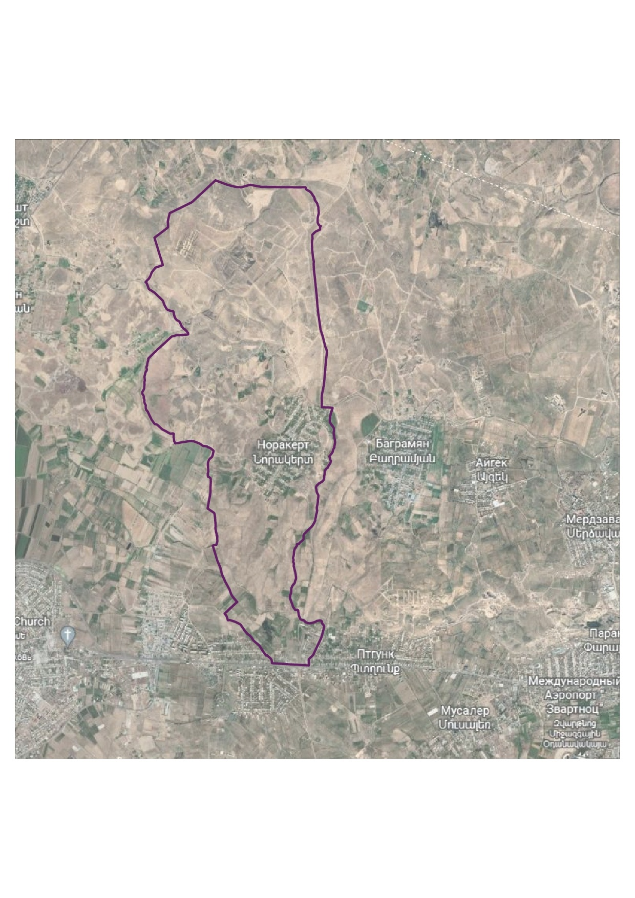

ԲԱՂՐԱՄՅԱՆ ԲՆԱԿԱՎԱՅՐԻ ՏԵՂԱԲԱՇԽՄԱՆ ԵՎ ԼՐԱՑՄԱՆ ՀԱՄԱՐ ԱՆՀՐԱԺԵՇՏ ՕԲՅԵԿՏՆԵՐԻ

|  |  |  |  |  |
| --- | --- | --- | --- | --- |
| Հ/հ | Շինության նշանակությունը | Հասցե | Գործող/ չգործող | Նշումներ |
| 1 | Մարզպետարան |  | Գործող |  |
| 2 | Վարչական կենտրոն | Շինարարների 47 | Գործող |  |
| 3 | Մշակույթի տուն | Շինարարների 47 | Գործող |  |
| 4 | Դպրոցներ՝  Թիվ դպրոց  Թիվ դպրոց  Թիվ դպրոց  պետական քոլեջ | Կոմիտասի 47 | Գործող |  |
| 5 | համալսարան | - | Գործող |  |
| 6 | Մանկապարտեզներ՝  Թիվ մանկապարտեզ  Թիվ մանկապարտեզ  Թիվ մանկապարտեզ | Կոմիտասի 26 | Գործող | Ժամանակավոր չի գործում |
| 7 | Պահածոների գործարան | - | Գործող |  |
| 8 | Թանգարան | - | Գործող |  |
| 9 | Հայ Փոստ | Իսահակյան 18 | Գործող |  |
| 10 | ԲԿ | - | Գործող |  |
| 11 | Հյուրանոց/ / | - | Չգործող |  |
| 2 | Կամուրջներ | Այգեգործների և Բաղրամյան փողոցներ | Գործող |  |
| 13 | Գետ | - | Գործող |  |
| 14 | Գազատար | - | Գործող |  |
| 15 | ԱԳԼՃԿ | - | Գործող |  |
| 16 | Բենզալցակայան | - | Գործող |  |
| 17 | Հացի արտադրամաս | Կոմիտասի 40 | Գործող |  |
| 18 | Ռեստորան | Մուսալեռ 1 | Գործող |  |

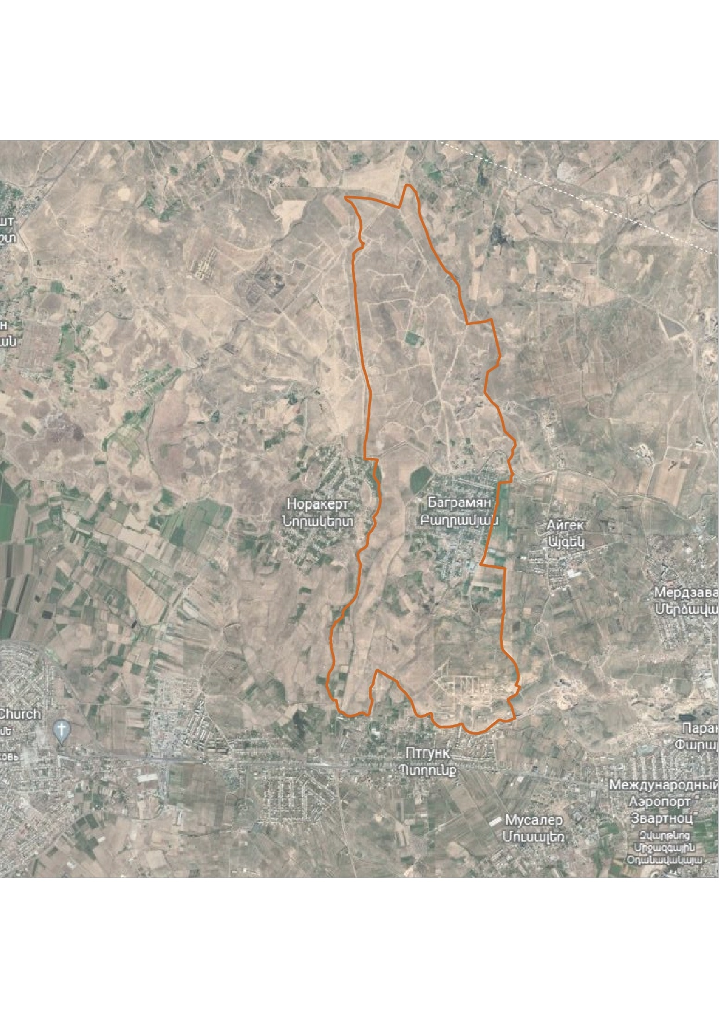

ò²ÜÎ

ՊՏՂՈՒՆՔ ԲՆԱԿԱՎԱՅՐԻ ՏԵՂԱԲԱՇԽՄԱՆ ԵՎ ԼՐԱՑՄԱՆ ՀԱՄԱՐ ԱՆՀՐԱԺԵՇՏ ՕԲՅԵԿՏՆԵՐԻ

|  |  |  |  |  |
| --- | --- | --- | --- | --- |
| Հ/հ | Շինության նշանակությունը | Հասցե | Գործող/ չգործող | Նշումներ |
| 1 | Մարզպետարան |  | 0 |  |
| 2 | Համայնքապետարան | Հ.Շիրազի 23 | Գործող |  |
| 3 | Մշակույթի տուն |  | 0 |  |
| 4 | Դպրոցներ՝  Թիվ դպրոց  Թիվ դպրոց  Թիվ դպրոց  պետական քոլեջ | Արարատյան 3 | Գործող1 |  |
| 5 | համալսարան |  | 0 |  |
| 6 | Մանկապարտեզներ՝  Թիվ մանկապարտեզ  Թիվ մանկապարտեզ  Թիվ մանկապարտեզ | Հ.Շիրազի 7 | Գործող1 |  |
| 7 | Պահածոների գործարան |  | 0 |  |
| 8 | Թանգարան |  | 0 |  |
| 9 | Հայ Փոստ | Հ. Շիրազի 23 | Գործող 1 |  |
| 10 | ԲԿ |  | 0 |  |
| 11 | Հյուրանոց/ / |  | 0 |  |
| 2 | Կամուրջներ |  | 0 |  |
| 13 | Գետ |  | 0 |  |
| 14 | Գազատար |  | 0 |  |
| 15 | ԱԳԼՃԿ |  | 0 |  |
| 16 | Բենզալցակայան |  | 0 |  |
| 17 | Հացի արտադրամաս | Երևան-Էջմիածին խճղ 47 | Գործող 1 |  |
| 18 | Ռեստորան | Ագաթանգեղոսի 43 | Գործող1 |  |

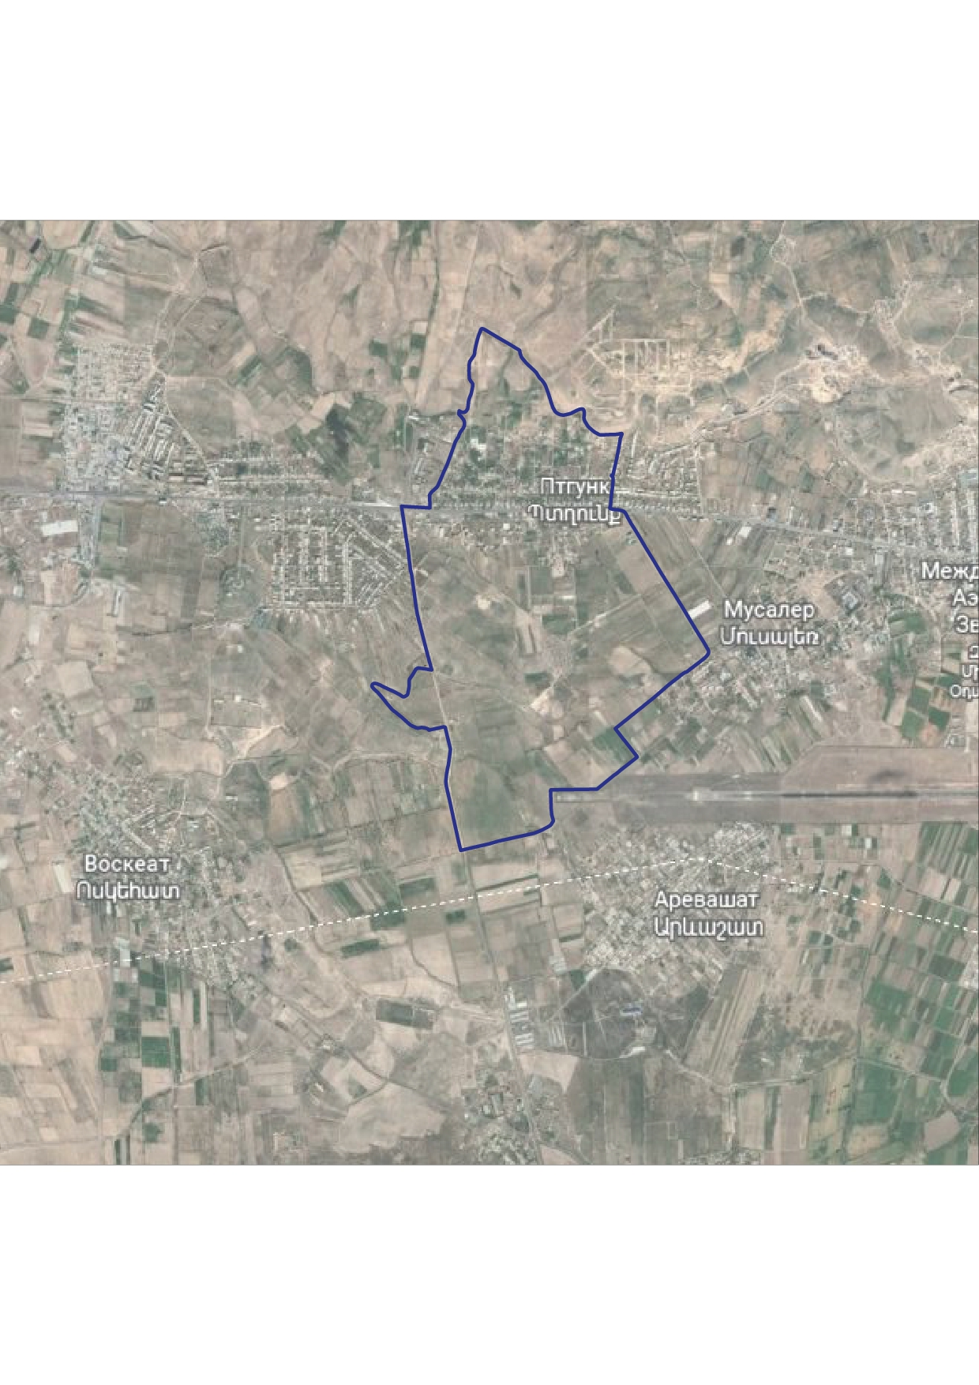

ԱՐԵՎԱՇԱՏԲՆԱԿԱՎԱՅՐԻՏԵՂԱԲԱՇԽՄԱՆԵՎԼՐԱՑՄԱՆՀԱՄԱՐԱՆՀՐԱԺԵՇՏՕԲՅԵԿՏՆԵՐԻ

|  |  |  |  |  |
| --- | --- | --- | --- | --- |
| Հ/հ | Շինությաննշանակությունը | Հասցե | Գործող/ չգործող | Նշումներ |
| 1 | Մարզպետարան | Ք.Արմավիր | Գործող |  |
| 2 | Համայնքապետարան | Գ. Փարաքար  Նաիրի 42 |  |  |
| 3 | Մշակույթիտուն | Գ. ԱրևաշատԵրևանյանխճղ. 16 | գործող |  |
| 4 | Դպրոց՝ԱրևաշատիմիջնակարգդպրեցՊՈԱԿ | Գ. ԱրևաշատԵրևանյանխճղ. 26 | Գործող |  |
| 5 | համալսարան |  | - |  |
| 6 | Մանկապարտեզներ՝  Թիվմանկապարտեզ  Թիվմանկապարտեզ  Թիվմանկապարտեզ |  | - |  |
| 7 | Պահածոներիգործարան | Գ. Արևաշատ  Հ. Թումանյան 1/1 | գործող |  |
| 8 | Թանգարան |  | - |  |
| 9 | ՀայՓոստ |  | - |  |
| 10 | ԲԿ | Ն․Մաթևոսյանպող․ 27 | Գործող |  |
| 11 | Հյուրանոց/ / |  | - |  |
| 2 | Կամուրջներ |  | - |  |
| 13 | Գետ |  | - |  |
| 14 | Գազատար |  | Գործող |  |
| 15 | ԱԳԼՃԿ |  | - |  |
| 16 | Բենզալցակայան |  | - |  |
| 17 | Հացիարտադրամաս | Երևանյանխճղ. 1 նրբ. Թիվ 3 | Գործող |  |
| 18 | Ռեստորան |  | - |  |

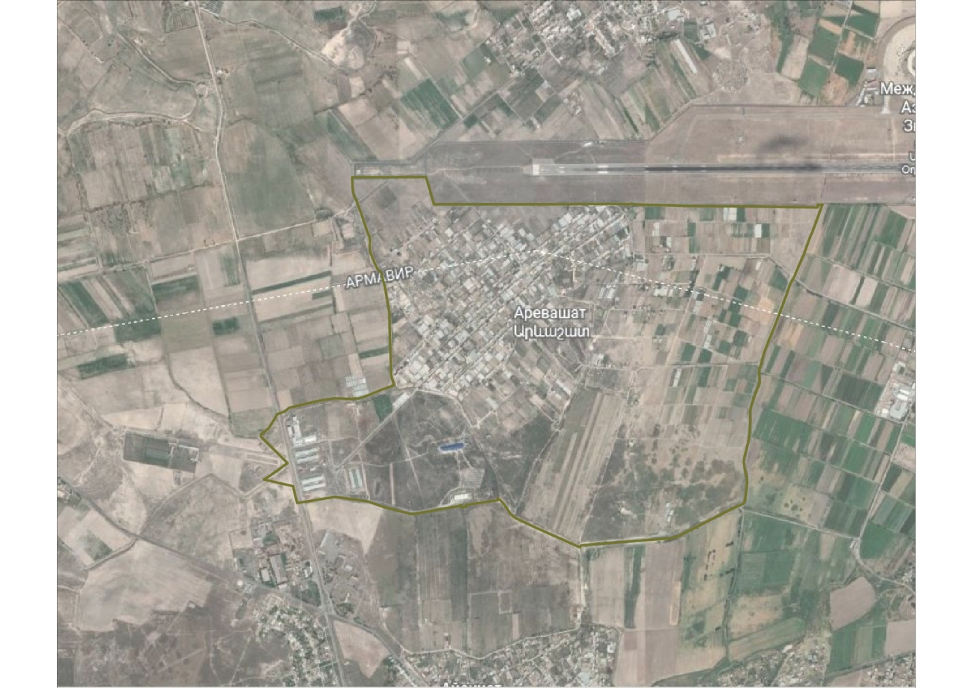

ՄԵՐՁԱՎԱՆ ԲՆԱԿԱՎԱՅՐԻՏԵՂԱԲԱՇԽՄԱՆԵՎԼՐԱՑՄԱՆՀԱՄԱՐԱՆՀՐԱԺԵՇՏՕԲՅԵԿՏՆԵՐԻ

|  |  |  |  |  |
| --- | --- | --- | --- | --- |
| Հ/հ | Շինությաննշանակությունը | Հասցե | Գործող/ չգործող | Նշումներ |
| 1 | Մարզպետարան | Ք.Արմավիր | Գործող |  |
| 2 | Համայնքապետարան | Գ. Փարաքար  Նաիրի 42 | Գործող |  |
| 3 | Մշակույթիտուն | Գ. Մերձավան  Երիտասարդության 39 | Գործող |  |
| 4 | Դպրոցներ՝  Թիվդպրոց | Գ. Մերձավան  Մասիսիփողոց 4 | Գործող | Մերձավանիմիջնակարգդպրոց |
| 5 | համալսարան | - | - |  |
| 6 | Մանկապարտեզներ՝  Թիվմանկապարտեզ  Թիվմանկապարտեզ  Թիվմանկապարտեզ | Գ. ՄերձավանԵրևանյանխճղ.  2-րդ փողոց 3 | - |  |
| 7 | Պահածոներիգործարան | - | - |  |
| 8 | Թանգարան | - | - |  |
| 9 | ՀայՓոստ | Գ. ՄերձավանԵրևանյանխճղ.  51 | Գործող |  |
| 10 | ԲԿ | Գ. ՄերձավանԵրևանյանխճղ.  2-րդ փողոց 1 | Գործող | Մերձավանի ԲԱ |
| 11 | Հյուրանոց/ / | - | - |  |
| 2 | Կամուրջներ | - | - |  |
| 13 | Գետ | - | - |  |
| 14 | Գազատար | Գ.Մերձավան | Գործող |  |
| 15 | ԱԳԼՃԿ | - | - |  |
| 16 | Բենզալցակայան | - | - |  |
| 17 | Հացիարտադրամաս | Գ.Մերձավան1-ին փողոց 49  Երևանյանխճղ. 4-րդ նրբ. Թիվ 4 | Գործող |  |
| 18 | Ռեստորան | - | - |  |
| 19 | Սպորտիշենք | - | - |  |

ԱՅԳԵԿ ԲՆԱԿԱՎԱՅՐԻ ՏԵՂԱԲԱՇԽՄԱՆԵՎ ԼՐԱՑՄԱՆ ՀԱՄԱՐ ԱՆՀՐԱԺԵՇՏ ՕԲՅԵԿՏՆԵՐԻ

|  |  |  |  |  |
| --- | --- | --- | --- | --- |
| Հ/հ | Շինությաննշանակությունը | Հասցե | Գործող/ չգործող | Նշումներ |
| 1 | Մարզպետարան | Ք. Արմավիր | Գործող |  |
| 2 | Համայնքապետարան | Գ. Փարաքար  Նաիրի 42 | Գործող |  |
| 3 | Մշակույթիտուն | 6-րդ փողոց 2 | Գործող |  |
| 4 | Դպրոց | 1-ին փողոց 1/1 | Գործող | ԱյգեկիՄուշեղՄովսիսյանիանվանմիջնակարգդպրոց |
| 5 | համալսարան | - | - |  |
| 6 | Մանկապարտեզ | 12-րդ փողոց 2 | Գործող |  |
| 7 | Պահածոներիգործարան | - | - | - |
| 8 | Թանգարան | - | - |  |
| 9 | ՀայՓոստ | Երևանյանխճուղի 24 | Գործող |  |
| 10 | ԲԿ | Երևանյանխճուղի 26 | Գործող |  |
| 11 | Հյուրանոց | - | - |  |
| 12 | Կամուրջներ | - | - |  |
| 13 | Գետ | - | - | - |
| 14 | Գազատար |  | Գործող | - |
| 15 | ԱԳԼՃԿ | - | - |  |
| 16 | Բենզալցակայան | - | - |  |
| 17 | Հացիարտադրամաս | Երևանյանխճուղի 16 | - |  |
| 18 | Ռեստորան | - | - |  |

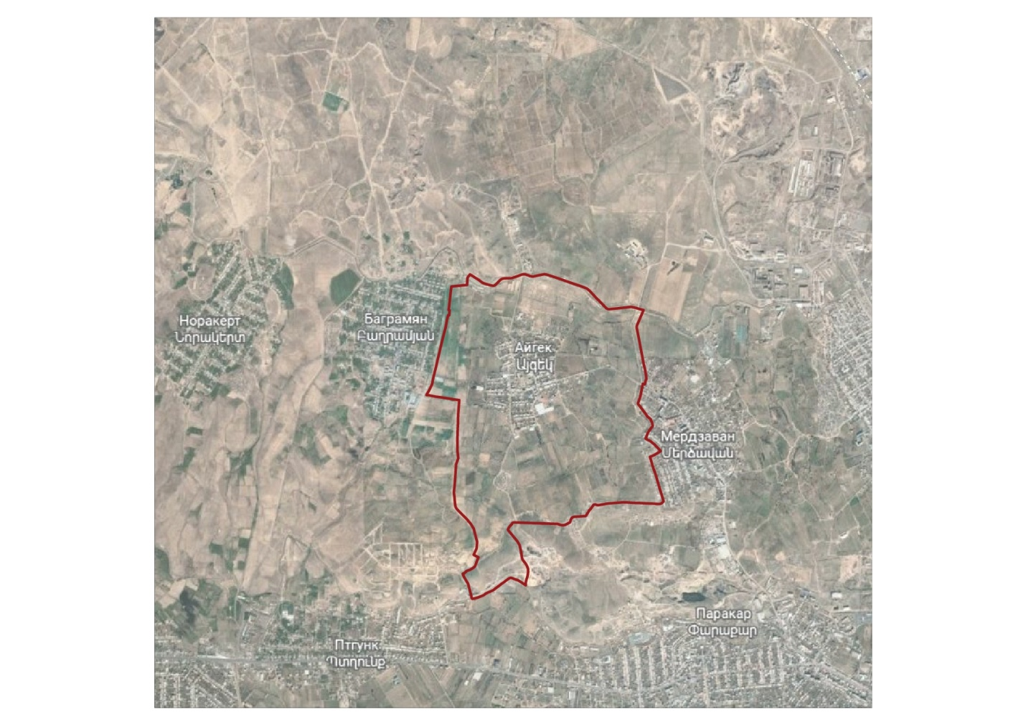

ՓԱՐԱՔԱՐ ԲՆԱԿԱՎԱՅՐԻ ՏԵՂԱԲԱՇԽՄԱՆ ԵՎ ԼՐԱՑՄԱՆ ՀԱՄԱՐ ԱՆՀՐԱԺԵՇՏ ՕԲՅԵԿՏՆԵՐԻ

|  |  |  |  |  |
| --- | --- | --- | --- | --- |
| Հ/հ | Շինությաննշանակությունը | Հասցե | Գործող/ չգործող | Նշումներ |
| 1 | Մարզպետարան |  |  |  |
| 2 | Համայնքապետարան | Նաիրի 42 | Գործող |  |
| 3 | Մշակույթիտուն | Նաիրի 40 | Գործող |  |
| 4 | Դպրոց՝<<Փարաքրի միջնակարգ>>դպրոց ՊՈԱԿ | Ի․ Գասպարյան 2 | Գործող |  |
| 5 | համալսարան | - | - | - |
| 6 | Մանկապարտեզներ՝  <<Փարաքարի մանկապարտեզ>> ՀՈԱԿ | Ի․ Գասպարյան 1 | Գործող |  |
| 7 | Պահածոներիգործարան | - | - | - |
| 8 | Թանգարան | - | - | - |
| 9 | ՀայՓոստ | Նաիրի 15 | Գործող |  |
| 10 | ԲԿ | Երևանյան 34 | Գործող | - |
| 11 | Հյուրանոց/ / |  |  |  |
| 2 | Կամուրջներ |  |  |  |
| 13 | Գետ |  |  |  |
| 14 | Գազատար |  |  |  |
| 15 | ԱԳԼՃԿ |  |  |  |
| 16 | Բենզալցակայան |  |  |  |
| 17 | Հացիարտադրամաս |  |  |  |
| 18 | Ռեստորան |  |  |  |

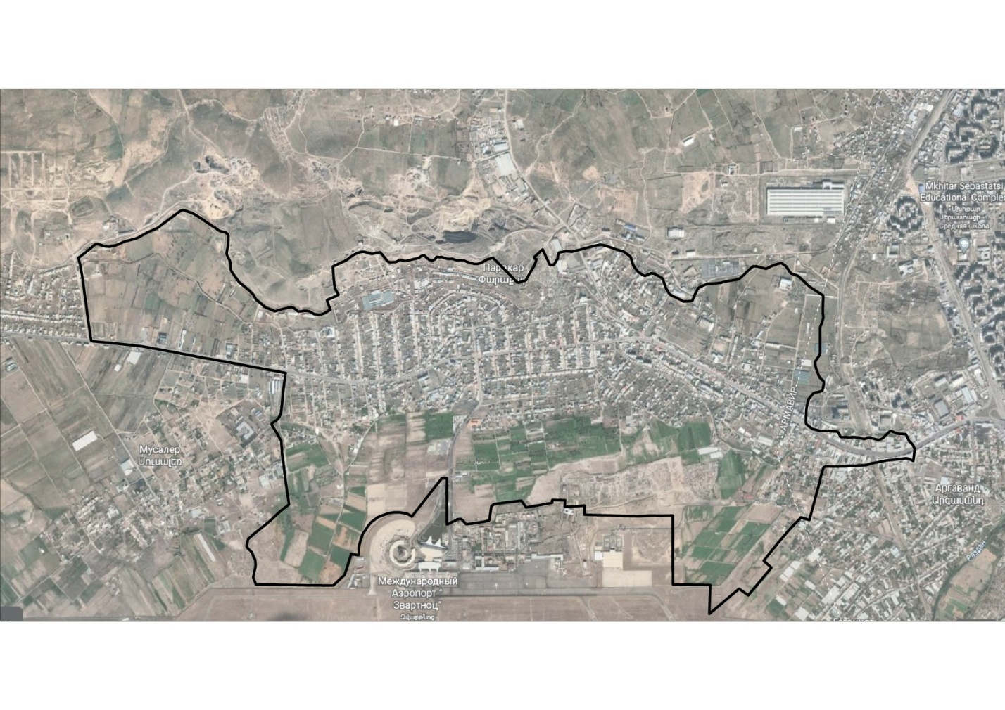

ԹԱԻՐՈՎ ԲՆԱԿԱՎԱՅՐԻ ՏԵՂԱԲԱՇԽՄԱՆ ԵՎ ԼՐԱՑՄԱՆ ՀԱՄԱՐ ԱՆՀՐԱԺԵՇՏ ՕԲՅԵԿՏՆԵՐԻ

|  |  |  |  |  |
| --- | --- | --- | --- | --- |
| Հ/հ | Շինությաննշանակությունը | Հասցե | Գործող/ չգործող | Նշումներ |
| 1 | Մարզպետարան | -- |  |  |
| 2 | Համայնքապետարան | -- |  |  |
| 3 | Մշակույթիտուն | Մայրաքաղաքային 106 | գործող |  |
| 4 | <<Թաիրովիմիջն.դպրոց>>ՊՈԱԿ | Ե.Չարենցի 2 | գործող |  |
| 5 | համալսարան | -- |  |  |
| 6 | Մանկապարտեզներ՝  <<Փարաքարիմանկապարտեզ>>ՀՈԱԿ  /Թաիրով/ | Մամիկոնյան 8 | գործող |  |
| 7 | Պահածոներիգործարան | -- |  |  |
| 8 | Թանգարան | -- |  |  |
| 9 | ՀայՓոստ | Մայրաքաղաքային 18 | գործող |  |
| 10 | ԲԿ /բուժամբուլատորիա/ | Մայրաքաղաքային 3-րդ նրբանցք 2 | գործող |  |
| 11 | Հյուրանոց | Մայրաքաղաքային 129 | գործող |  |
| 2 | Կամուրջներ | Մայրաքաղաքայինփողոց /Երևան-Էջմիածինճանապարհ,Մասիս-Նուռնուսերկաթգծիհատմանկամուրջ/ | գործող |  |
| 13 | Գետ | -- |  |  |
| 14 | Գազատար | 1.Մամիկոնյան 7-րդ շ.  2.Ա.Խաչատրյան 4 | Գործող  գործող |  |
| 15 | ԱԳԼՃԿ | Մայրաքաղաքային 15/2 | գործող |  |
| 16 | Բենզալցակայան   1. CPS-1 2. CPS-2 | 1.Մայրաքաղաքային 33  2.Մայրաքաղաքային 90 | Գործող  գործող |  |
| 17 | Հացիարտադրամաս  1.Աղ ուհաց  2.Տաք հաց | 1.Մայրաքաղաքային 19  2. Մայրաքաղաքային 53 | Գործող  գործող |  |
| 18 | Ռեստորաններ`  1.ԱրմԱստղ  2.Ծիրանի ծառ  3.Վերոնա  4.Դայանա  5.Մորքուրի մոտ  6.Պանդոկ  7.Օջախ Անի  8.Անգելինա  9.Նիկո  10.Նուռ Հաուս | 1.Մայրաքաղաքային 82  2.Մայրաքաղաքային 114  3.Մայրաքաղաքային 93  4.Մայրաքաղաքային 97  5.Մայրաքաղաքային 99  6.Մայրաքաղաքային113  7.Մայրաքաղաքային117  8.Մայրաքաղաքային 127  9.Դեմիրճյան 26  10.Մայրաքաղաքային109 | Գործող  Գործող  Գործող  Գործող  Գործող  Գործող  Գործող  Գործող  Գործող  Գործող |  |